理解Numpy

##### 什么是Numpy？

Numpy是一个功能强大的Python库，主要用于对多维数组执行计算。Numpy来源两个单词**Numerical**和**Python**。Numpy提供了大量的库函数和操作，可轻松进行一些数值计算。这类数值计算广泛用于以下任务：

1. **机器学习模型：**在编写机器学习算法时，需要对矩阵进行各种数值计算。例如矩阵乘法、换位、加法等。Numpy数组用于存储训练数据和机器学习模型的参数。
2. **图像处理和计算机图形学：**计算机中的图像表示为多维数字数组。Numpy成为最自然的选择。Numpy提供了一些优秀的库函数来快速处理图像。例如，镜像图像、按特定角度旋转图像等。
3. **数学任务：**Numpy对于执行各种数学任务给予了很大的支持，如数值积分、微分、内插、外推等。因此，当涉及到数学任务时，它甚至可以快速代替MATLAB。

##### Numpy的安装

快速安装Numpy最简单的方法是在终端使用以下命令： **pip install numpy**

##### Numpy中的数组

Numpy提供的最重要的数据结构是一个称为Numpy数组的强大对象。Numpy数组是Python数组的扩展，Numpy数组配备了大量的函数和运算符，可以快速编写各种类型计算的高性能代码。

如何定义一维Numpy数组：

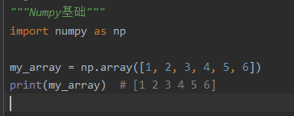

使用shape方法可以打印出数字的形状，一下结果表示my_array数组是一个包含五个元素的一维数组。



我们也可以根据索引取出数组元素，Numpy数组的起始索引为`0`。

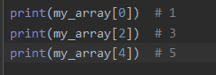

还可以修改Numpy数组的元素。直接对元素重新赋值即可：

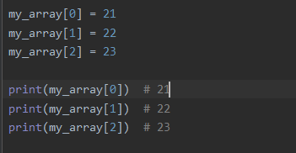

有时候我们需要创建一些比较特殊的数组，比如所有元素都为’0’，Numpy为我们提供了一种简单的方法来完成。

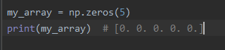

类似的方法还有：

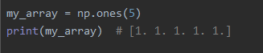

当然，如果我们想创建一个随机数组怎么办？

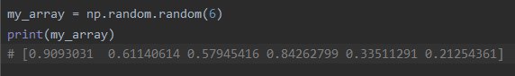

随机生成0~1之间的数值。

使用random.random方法就可以简单完成了。random模块方法可参考如下：